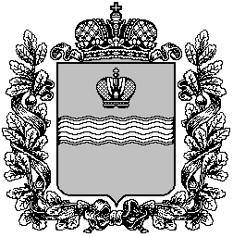
АДМИНИСТРАЦИЯ
МУНИЦИПАЛЬНОГО РАЙОНА
«МЕДЫНСКИЙ РАЙОН»

КАЛУЖСКАЯ ОБЛАСТЬ

ПОСТАНОВЛЕНИЕ
г. Медынь

.
.
№ 248

от 26.03.2024 г.

О проведении месячника безопасности

труда на территории муниципального района

«Медынский район»

В соответствии с Постановлением Губернатора Калужской области от 23.03.2010г. № 94 «О проведении месячника безопасности труда в организациях Калужской области» администрация муниципального района « Медынский район»

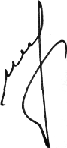
ПОСТАНОВЛЯЕТ:

1. Объявить на территории муниципального района «Медынский район» месячник безопасности труда с 01 по 30 апреля 2024 года.

2. Утвердить состав комиссии по организации и проведению месячника безопасности труда (Приложение №1).

3. Утвердить план мероприятий по проведению месячника безопасности труда (Приложение №2).

4. Рекомендовать руководителям предприятий и организаций в срок до 06.05.2024 года направить в отдел социальной защиты населения администрации МР «Медынский район» информацию о проведении месячника безопасности труда.

5. Контроль за исполнением настоящего постановления возложить на заместителя Главы администрации муниципального района «Медынский район» Меркер Е.А.


Глава администрации
муниципального района
«Медынский район» Н.В. Козлов

